**Что такое речевая готовность?**

Речевая готовность к школе – достаточный уровень речевого развития необходимый для успешного обучения в школе, сформированный у  ребёнка ещё в дошкольном возрасте.

Речевая готовность подразумевает правильное произношение всех звуков родного языка, навыки словообразования и грамматически верного оформления высказываний, умение связно рассказывать и пересказывать.

Ребенок должен владеть элементарными учебными навыками: производить звуковой анализ слова, находить первый и последний звук в слове, называть по порядку все звуки в слове, делить слова на слоги, определять количество звуков и слогов в слове.

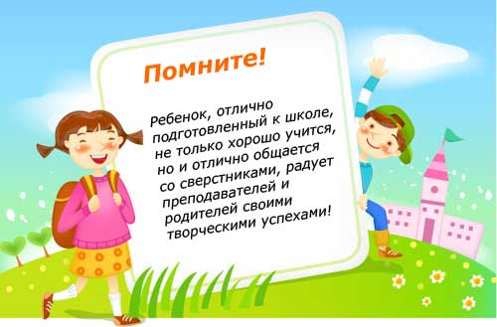

МБОУ ДОД Детско-юношеский центр

**Речевая готовность к школе**



Учитель-логопед

Белова А.В.

п.Сосновское

2014г

**Уважаемые родители!**

**Попробуйте сами проверить, готов ли Ваш ребенок к обучению в школе.**

Тест №1.

МОЖЕТ ЛИ ВАШ РЕБЁНОК:

1. Объяснить с помощью слов, чего он хочет, то есть не показывать пальцем, а сказать: куртка, конфета, цыплёнок?

2. Изъясняться связно, например: «Покажи мне…»?

3. Понимать смысл того, о чём ему читают?

4. Чётко выговаривать своё имя?

5. Запомнить свой адрес и номер телефона?

6. Писать карандашами или мелком на бумаге?

7. Нарисовать картинки к сочинённой истории и объяснить, что на них изображено?

8.Пользоваться красками, пластилином, карандашами для творческого самовыражения?

9. Вырезать ножницами (с тупыми концами) фигуры по линиям?

10. Слушать и следовать полученным указаниям?

11. Быть внимательным, когда кто-то с ним разговаривает?

12. Сосредоточиться хотя бы на 10 минут, чтобы выполнить полученное задание?

13. Радоваться, когда ему читают вслух или рассказывают истории?

14. Проявлять интерес к окружающим предметам?

15. Ладить с другими людьми?

Тест №2.

Попробуйте ответить ("да" или "нет") на вопросы данного теста. Он поможет вам понять, готов ли ваш ребенок к школе.

1. Может ли ваш ребенок заниматься самостоятельно каким-нибудь делом, требующим сосредоточенности в течение 25-30 минут?
2. Говорит ли ваш ребенок, что он хочет идти в школу, потому что там он узнает много нового и интересного, найдет новых друзей?
3. Может ли ваш ребенок самостоятельно составить рассказ по картинке, включающий в себя не менее 5 предложений?
4. Знает ли ваш ребенок наизусть несколько стихотворений?
5. Верно ли, что ваш ребенок в присутствии незнакомых людей ведет себя непринужденно, не стесняется?
6. Умеет ли ваш ребенок изменять имя существительное по числам (например: рама - рамы, ухо - уши, человек - люди, ребёнок - дети)?
7. Умеет ли ваш ребенок читать без ошибок по слогам или, что ещё лучше, целиком слова, состоящие из 2-3 слогов?
8. Умеет ли ваш ребёнок считать до двадцати и обратно?
9. Может ли ваш ребёнок решать примеры на сложение и вычитание в пределах десяти?
10. Может ли ваш ребёнок решать задачи на нахождение суммы или разности (например: "В вазе 3 яблока и 2 груши. Сколько всего фруктов в вазе?"; "В вазе было 10 конфет. 3 конфеты съели. Сколько осталось?")?
11. Сможет ли ваш ребёнок точно повторить предложение из 4-5 слов?
12. Любит ли ваш ребёнок раскрашивать картинки, рисовать, лепить из пластилина?
13. Умеет ли ваш ребёнок пользоваться ножницами и клеем (например, делать аппликацию)?
14. Может ли ваш ребёнок обобщать понятия, например, назвать одним словом (а именно мебель) стол, диван, стул, кресло?
15. Может ли ваш ребёнок сравнить два предмета, то есть назвать сходство и различия между ними?
16. Знает ли ваш ребёнок название времён года, месяцев, дней недели, их последовательность
17. Может ли ваш ребёнок понять и точно выполнить словесные инструкции?

Ответы к тесту №2:

Если вы утвердительно ответили на 15 - 17 вопросов, можете считать, что ваш ребёнок вполне готов к школе. Вы не напрасно с ним занимались.

Если вы утвердительно ответили на 10 - 14 вопросов, значит, ваш ребенок многому научился. Содержание же вопросов, на которые вы ответили отрицательно, подскажет вам темы дальнейших занятий.

Если вы утвердительно ответили на 9 (и менее) вопросов, значит, вам следует, во-первых, обратиться за помощью к специалистам, во-вторых, постараться уделять больше времени занятиям с ребёнком, в-третьих, почитать специальную литературу.